PROJEKT ZAGOSPODAROWANIA ZIELENIĄ
DLA ULICY:

CZEREMCHOWEJ

Inwestor: Zarząd Dróg Miejskich w Poznaniu,
ul. Wilczak 17, 61-623 Poznań

Jednostka projektowa: Oaza Zieleni Joanna Mrowińska,
ul. Naramowicka 219B/31, 61-611 Poznań

WRZESIEŃ, 2018 r.

I – CZĘŚĆ OPISOWA

- Zakres opracowania

- Opis projektu

- Inwentaryzacja dendrologiczna

- Wykaz i specyfikacja materiałów ogrodniczych

  - Wykaz i specyfikacja materiału roślinnego
  - Wykaz i specyfikacja materiałów ogrodniczych
  - Specyfikacja prac ogrodniczych

- Wykaz i specyfikacja elementów małej architektury
- Specyfikacja robót nawierzchniowych

II – CZĘŚĆ RYSUNKOWA

Rys nr 1 – projekt zagospodarowania zielenią

- Zakres opracowania
Opracowanie zawiera projekt zieleni wraz z zagospodarowaniem małą architekturą w pasie drogowym przy ulicy Czeremchowej w Poznaniu na wysokości bloku nr 31.

- Opis projektu
W poboczu północnym ul. Czeremchowej na wys. nr 31 projekt przewiduje wprowadzenie drzew ozdobnych: wiśni piłkowanych w odmianie ‘Kanzan’, które są niezwykle dekoracyjne w momencie kwitnienia. Pozostałe nasadzenia będą stanowiły niskie krzewy
o ozdobnych kwiatach: forsycja ‘Maluch’, róża ’Short Track’, tawuła gęstokwiatowa oraz zimozielona irga Dammera ‘Coral Beauty’. Wzór krzewów utworzy dekoracyjny przez cały sezon wegetacyjny układ roślin. Nowej szacie roślinnej towarzyszyć będą elementy małej architektury: ławki z podłokietnikami oraz kosze na śmieci. Planuje się również uzupełnienie brakujących słupków z łańcuszkiem w celu wyeliminowania parkowania w terenach zieleni.
Na nowo projektowanym terenie zieleni przewidziano miejsce dla usytuowania ogrodu społecznego w formie ogrodu bylinowego. Projekt zakłada wymianę podłoża na ziemię urodzajną oraz wyłożenie terenu mulczem (warstwa grubości 5 cm). W tym miejscu mieszkańcy będą mogli sadzić byliny. Poniżej propozycja nasadzeń bylinowych tworzących kwitnącą miododajną rabatę:
- szałwia omszona w odmianach (Salvia nemorosa)
- rudbekia błyskotliwa w odmianach (Rudbeckia fulgida)
- jeżówka purpurowa w odmianach (Echinacea purpurea)
- pysznogłówka szkarłatna (Monarda didyma)
- liatra kłosowa (Liatris spicata)
- perowskia łobodolistna (Perovskia atriplicifolia)
- krwawnik wiązówkowaty (Achillea filipendulina).

Dla podniesienia atrakcyjności miejsca i osiągnięcia dekoracyjnego efektu już od wczesnej wiosny w ogrodzie społecznym możliwe jest również sadzenie roślin cebulowych: tulipanów, żonkili, szafirków, krokusów i hiacyntów. Jesienne sadzenie cebul kwiatowych, podobnie jak pozostałych kwitnących bylin będzie ciekawą formą spędzania wolnego czasu i integracji dla lokalnej społeczności.

Po przeciwnej stronie ulicy - wprowadzenie nasadzeń krzewów z tawuły gęstokwiatowej.

- Inwentaryzacje dendrologiczne z gospodarką drzewostanem

Na terenie objętym opracowaniem projektowym nie rosną drzewa ani krzewy. Młode nasadzenia jesionów wąskolistnych ‘Raywood’ znajdują się po przeciwnej stronie ulicy.

- Wykaz i specyfikacja materiałów ogrodniczych
4.1. Wykaz i specyfikacja materiału roślinnego

Wykaz materiału roślinnego – pobocze północne
Gatunek |  | Parametry roślin | Liczba roślin
1 | wiśnia piłkowana  ‘Kanzan’ | obwód pnia 14-16 cm, materiał klasy I, z zabezpieczoną bryłą korzeniową (jutą i siatką drucianą), 3 razy szkółkowane, symetryczna korona, min. 8 pędów szkieletowych, korona na wys. 2-2,2 m | 9
2 | róża ‘Short Track’ | min. 2 pędy, pojemnik C2 | 252
3 | forsycja ‘Maluch’ | min. 4 pędy rozgałęzione, pojemnik C1,5 | 110
4 | tawuła gęstokwiatowa | min. 5 pędów rozgałęzionych, pojemnik C1,5 | 128
5 | irga Dammera  ‘Coral Beauty’ | min. 3 pędy długości 20 cm każdy, pojemnik C1,5 | 40
materiał klasy I, bez uszkodzeń mechanicznych, śladów żerowania szkodników i oznak chorobowych,
obwód pnia drzewa mierzony na wys. 1m

Wykaz materiału roślinnego – pobocze południowe
Gatunek |  | Parametry roślin | Liczba roślin
1 | tawuła gęstokwiatowa | min. 5 pędów rozgałęzionych, pojemnik C1,5 | 142
materiał klasy I, bez uszkodzeń mechanicznych, śladów żerowania szkodników i oznak chorobowych,

4.2. Wykaz i specyfikacja materiałów ogrodniczych
Drzewa - materiał klasy I (3x szkółkowany), z prawidłowo uformowaną, nieuszkodzoną
i dobrze zabezpieczoną bryłą korzeniową – balot (juta i siatka druciana), ewentualnie
w kontenerze; średnica bryły korzeniowej drzew liściastych powinna być 10-12 razy większa od średnicy pnia mierzonej na wysokości 15 cm; korona musi się rozpoczynać na wysokości wskazanej w specyfikacji, jeden prosty przewodnik, korony muszą być uformowane symetrycznie, odpowiednio dla gatunku, nie dopuszczalne są świeże rany po cięciu i podkrzesywaniu pni, materiał sadzony w jednym ciągu ulicznym lub grupie musi być jednorodny;
Krzewy – materiał klasy I z prawidłowo ukształtowaną, rozkrzewioną częścią nadziemną, minimalna liczba pędów zgodna ze specyfikacją, prawidłowo ukształtowany
i rozkrzewiony system korzeniowy w pojemniku o określonej minimalnej wielkości;
Paliki - średnica min. 8 cm, toczone, zaimpregnowane próżniowo,
Wiązania - tkanina czarna, elastyczna, min. szer. 3 cm,
Mulcz - drobno zmielony pochodzący z przemielenia konarów, gałęzi, pni drzew, pozbawiony części drewna o wielkości powyżej 10 cm długości oraz zanieczyszczeń organicznych i mineralnych, nie dopuszcza się stosowania zrębek pochodzących
z rozdrabniania odpadów z pielęgnacji terenów zieleni (drobne gałęzie krzewów szczególnie po sanitarnym cięciu roślin, obumarłe rośliny, które często są siedliskiem chorób grzybowych);

Ziemia urodzajna - z zawartością materii organicznej nie przekraczającą 8%,
o następującym składzie granulometrycznym: frakcja ilasta (d< 0.002mm) 12-18 %,
frakcja pylasta (0.002 do 0.05 mm) 20-30 %,
frakcja piaszczysta (0,05-2,0 mm) 45-70,
- pH 5,5-6,5; ciężar objętościowy 1,3-1,6 T/m³;
- ziemia urodzajna do zaprawy dołów nie może zawierać kamieni, gruzu i innych zanieczyszczeń pobudowlanych, nie może być przerośnięta korzeniami roślin, nie może być zasolona lub zanieczyszczona chemicznie;
- ziemia urodzajna może pochodzić jedynie z górnych warstw profilu glebowego, czyli
z warstwy ornej. Odspajaniu podlegać może jedynie warstwa czynna mikrobiologicznie, czyli około 25 cm wierzchniej warstwy;
- nie dopuszcza się stosowania mieszanek torfowych.

4.3. Specyfikacja wykonania prac ogrodniczych

Sadzenie drzew
- w ramach przygotowania dołu pod drzewo należy wykonać przekop próbny w celu upewnienia się, że w miejscu wyznaczonym pod posadzenie drzewa nie występują niezinwentaryzowane sieci uzbrojenia podziemnego;
- przygotowanie miejsca pod obsadzenia drzewami - wykonanie dołów o średnicy wskazanej w kosztorysie przy powierzchni gruntu i o ścianach nachylonych do dna pod kątem 120º i głębokości 0,7 m ze wzruszeniem podłoża na ścianach dołu;
- przed sadzeniem, podłoże pochodzące z kopania dołów, należy wywieźć i zutylizować,
a teren objęty pracami uporządkować - nie dopuszcza się obsypywania/zasypywania drzew ziemią pochodzącą z wykopów;
- zakup drzew, których korony zostały prawidłowo ukształtowane w szkółce;
- sadzenie – głębokość nasady pnia równa poziomowi gruntu wokół misy, (drzewo nie może być sadzone głębiej niż rosło w szkółce);
- uszkodzone i złamane korzenie należy przyciąć przed sadzeniem;
- drzewa po posadzeniu należy zasypywać sypką ziemią, następnie prawidłowo ubić, aby nie dopuścić do nadmiernego osiadania drzew;
- uformowanie misy o średnicy 1,0 m, uporządkowanie i wyrównanie poziomu gruntu wokół mis drzew, odtworzenie trawników wokół sadzonych drzew;
- podlanie posadzonych drzew;
- wykonanie opalikowania wokół drzew po 3 paliki średnicy 80 mm, długość 2,4 m, wiązanie wykonane z czarnej taśmy elastycznej szer. 3 cm na wysokości posadowienia korony drzewa;
- wypełnienie mis zrębkami drzewnymi warstwa grubości 5 cm.

Sadzenie krzewów

- wymiana gruntu na ziemię urodzajną wraz ze zdjęciem fragmentów darni na głębokość określoną w kosztorysie;
- sadzenie krzewów zgodnie z rozstawą wskazaną w projekcie, rośliny w sąsiednich rzędach należy sadzić mijankowo, chyba, że w projekcie jest inaczej;
- ściółkowanie skupin krzewów mulczem na grubość 5 cm;
- wywóz darni/podłoża pochodzącego z wykopów pod wymianę ziemi wraz z utylizacją;
- górny poziom mulczu powinien być 2 cm poniżej krawężnika.
Pielęgnacja drzew i krzewów
- podlewanie drzew i krzewów w okresach niedoboru wody, konieczne jest stymulowanie korzeni do rozwoju;
- pielenie mis wokół drzew, skupin krzewów z częstotliwością zapewniającą utrzymanie powierzchni w stanie nie zachwaszczonym, usuwanie odrośli przy drzewach;
- utrzymanie regularnego, okrągłego kształtu mis, skupin krzewów, regularne uzupełnianie ściółki;
- przycinanie koron drzew, krzewów (formujące, pielęgnacyjne);
- nawożenie – kompleksowe, mineralne nawożenie drzew w zależności od potrzeb (nie należy nawozić bezpośrednio przy pniu, lecz po obwodzie misy, aby pobudzić korzenie do rozwoju), sukcesywne wiosenne i letnie nawożenie nawozami wieloskładnikowymi do optymalnej dla rozwoju roślin zawartości NPK, Inwestor będzie samodzielnie kontrolował skuteczność nawożenia;
- prowadzenie interwencyjnych i prewencyjnych zabiegów ochrony roślin;
- poprawianie mocowania palików i wiązadeł;
- wymiana na koszt Wykonawcy drzew obumarłych w wyniku nieprawidłowo prowadzonej pielęgnacji.

- Wykaz elementów małej architektury.
Elementy małej architektury są zgodne z Katalogiem Mebli Miejskich Poznania

Słupek metalowy z łańcuszkiem
- słupek stalowy malowany proszkowo na kolor 7043 półmat;
- średnica 6 cm;
- wysokość 90 cm nad poziomem gruntu;
- daszek/zatyczka plastikowy;
- słupki łączone za pomocą łańcuszków ze stali ocynkowanej o wielkości ogniwa (długość 3 cm, szerokość 1,8 mm), grubość 5 mm;
- osadzony w fundamencie betonowym.
Ławka z oparciem i podłokietnikiem
185x 81 x 65 (długość x wysokość x szerokość)
- stelaż aluminiowy wraz z podłokietnikiem;
- siedzisko – deski z drewna iglastego grubość 38 mm malowane lakierobejcą na kolor jasny orzech;
- sposób montażu: do nawierzchni z kostki betonowej na kołki rozporowe długości 30 cm – 4 szt.
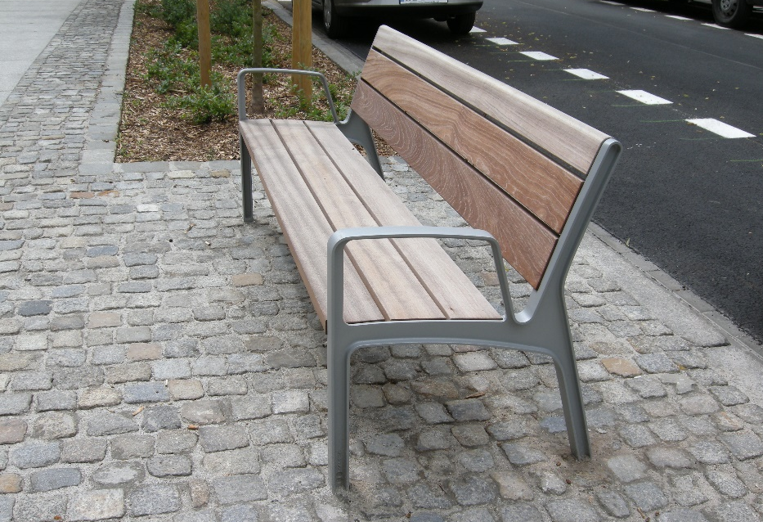

Kosz betonowy
- wysokość 72 cm, średnica 53 cm;
- kosz wykonany z betonu - płukany granit;
- kruszywo frakcji 3-5 mm, pojemność kosz 70 l;
- wkład ze stali ocynkowanej z popielniczką.

6. Specyfikacja robót nawierzchniowych

Wykonanie nawierzchni fragmentów chodnika z kostki betonowej – zabruki pod ławkami
- wykonanie korytowania;
- wykonanie podbudowy z chudego betonu o grubości 10 cm po zagęszczeniu;
- ułożenie kostki betonowej na podsypce cementowo-piaskowej grubości 3 cm;
- wypełnienie spoin między kostkami/płytkami zaprawą cementowo-piaskową.

Osadzenie obrzeży betonowych
- wykonanie ławy betonowej szerokości 20 cm z betonu C12/15;
- obrzeża należy ustawiać na podsypce cementowo-piaskowej grubości 3 cm;
- spoiny między obrzeżami nie mogą przekraczać 1 cm, spoiny należy wypełnić zaprawą cementowo-piaskową.

